Model Perencanaan Tata Ruang Wilayah

Dengan Menggunakan *Spatial Temporal Autocorrelation*

(Studi Kasus : Kabupaten Jayawijaya)

Waiki Elkius Kogoyaa,*, Sri Yulianto Prasetyob,*, Wiwin Sulitsyoc,*,

a Fakultas Teknologi Magister Sistem Informasi Universitas Kristen Satya Wacana

b Fakultas Teknologi Magister Sistem Informasi Universitas Kristen Satya Wacana

c Fakultas Teknologi Magister Sistem Informasi Universitas Kristen Satya Wacana

*Naskah Diterima : 5 November 2019; Diterima Publikasi : 25 Agustus 2021*

*DOI : 10.21456/vol14iss1pp1-9*

**Abstract**

Jayawijaya Regency faces various challenges in the use of land tenure status in urban planning areas (RTRW). This study focuses on the RTRW Spatial Pattern Plan in Wamena Urban on changes in land tenure with a spatial temporal autocorrelation (STA) approach. The results showed that there were two spatial patterns formed in the Wamena Urban Area, namely cluster patterns and dispersed patterns. Cluster patterns are formed in airports, urban areas, flat woodland agriculture, local protection/LIPI plantations, and river boundaries. Dispersed patterns are formed in community plantations and scrubs, rural settlements, wetland agriculture, slope dryland agriculture, and mining. The results of the analysis showed that cluster patterns in the Airport, Urban, Flat Dryland Agriculture, Local Protection/LIPI Plantations, and River Border areas showed significant changes in land tenure status. Climate change, infrastructure development, and population growth are some of the factors causing these changes. Meanwhile, dispersed patterns in community plantations/shrubs, rural settlements, wetland agriculture, slope dryland agriculture, and mining showed no significant change in land tenure status. This is due to factors such as conflicts over customary rights to land ownership. This study provides an overview of spatial patterns of changes in land tenure status in the Wamena Urban Area. The results of this research can be used as a basis for the formulation of land management policies and strategies in the region.

***Keywords :*** Jayawijaya, RTRW, change in land tenure status, spatial pattern

**Abstrak**

Kabupaten Jayawijaya menghadapi berbagai tantangan dalam penggunaan status kepemilikan lahan di wilayah perencanaan perkotaan (RTRW). Penelitian ini berfokus pada Rencana Pola Ruang RTRW di Perkotaan Wamena terhadap perubahan penguasaan hak milik lahan dengan pola ruang pendekatan *spatial temporal autocorrelation* (*STA*) . Hasil penelitian menunjukkan bahwa terdapat dua pola spasial yang terbentuk di Perkotaan Wamena, yaitu pola *cluster* (mengelompok) dan pola *dispersed* (tersebar). Pola cluster terbentuk pada kawasan Bandara, Perkotaan, Pertanian Lahan Kering Datar, Lindung Setempat/Kebun LIPI, dan Sempadan Sungai. Pola *dispersed* terbentuk pada kawasan Perkebunan Masyarakat/Belukar, Permukiman Perdesaan, Pertanian Lahan Basah, Pertanian Lahan Kering Lereng, dan Pertambangan. Hasil analisis menunjukkan bahwa pola *cluster* di kawasan Bandara, Perkotaan, Pertanian Lahan Kering Datar, Lindung Setempat/Kebun LIPI, dan Sempadan Sungai menunjukkan adanya perubahan penguasaan status kepemilikan lahan secara signifikan. Perubahan ini disebabkan oleh faktor-faktor seperti pertumbuhan penduduk, pembangunan infrastruktur, dan perubahan iklim. Sedangkan, pola *dispersed* di kawasan Perkebunan Masyarakat/Belukar, Permukiman Perdesaan, Pertanian Lahan Basah, Pertanian Lahan Kering Lereng, dan Pertambangan menunjukkan tidak adanya perubahan penguasaan status kepemilikan lahan secara signifikan. Hal ini disebabkan oleh faktor-faktor seperti konflik hak ulayat kepemilikan lahan. Penelitian ini memberikan gambaran mengenai pola spasial perubahan penguasaan status kepemilikan lahan di Perkotaan Wamena. Hasil penelitian ini dapat digunakan sebagai dasar untuk penyusunan kebijakan dan strategi pengelolaan lahan di wilayah tersebut.

***Kata kunci*** : Jayawijaya, RTRW, perubahan penguasaan status kepemilikan lahan, pola spasial

**1. Pendahuluan**

Perencanaan tata ruang wilayah merupakan suatu proses perencanaan yang melibatkan analisis dan pengelolaan penggunaan lahan secara efektif dan efisien di suatu wilayah, dengan mempertimbangkan faktor-faktor sosial, ekonomi, lingkungan, dan budaya. Proses pembangunan suatu wilayah membutuhkan sumber daya alam yang stabil dan dukungan lingkungan [1]. Pada umumnya, perencanaan tata ruang wilayah dilakukan oleh pemerintah daerah dengan tujuan untuk memaksimalkan penggunaan lahan yang tersedia secara berkelanjutan.

Penggunaan lahan menjadi salah satu aspek yang signifikan dalam perencanaan tata ruang wilayah. Karena, dapat menyebabkan berbagai masalah seperti pencemaran lingkungan, banjir, dan kemacetan. Oleh sebab itu, dalam perencanaan harus dimaknai pentignya kinerja sosial dan budaya dengan kelestarian masyarakat dan lingkungannya [2].

Kabupaten Jayawijaya merupakan salah satu kabupaten di Provinsi Papua Indonesia, yang memiliki potensi sumber daya alam yang melimpah dan juga menjadi pusat perekonomian, pendidikan dari enam (6) Kabupaten pemekaran yaitu Kabupaten Tolikara, Lanny Jaya, Yahukimo, Nduga, Mamberamo Tengah dan Yalimo. Sehingga, Kabupaten Jayawijaya sering menghadapi berbagai tantangan dalam penggunaan status kepemilikan lahan di wilayah perencanaan perkotaan (RTRW).

Perubahan penggunaan lahan di Kabupaten Jayawijaya dapat disebabkan oleh berbagai faktor, seperti pertumbuhan penduduk, pembangunan infrastruktur, perubahan iklim dan konflik hak ulayat kepemilikan lahan.

Salah satu pendekatan untuk melakukan analisis penggunaan lahan adalah menggunakan *spatial temporal autocorrelation* (STA). Autokorelasi spasial digunakan untuk mengetahui nilai korelasi dan hubungan antar lokasi yang diamati pada suatu variabel [3]. Metode ini memungkinkan untuk mengidentifikasi pola spasial dan temporal dari data penggunaan lahan, serta mengukur seberapa dekat hubungan spasial dan temporal antara lokasi yang berdekatan.

Analisis Autokorelasi Spasial Global dan Lokal Pada Data Kemiskinan Provinsi Bali oleh W. Lestari dkk [4]. Bertujuan menganalisis autokorelasi spasial kemiskinan di Provinsi Bali dengan indeks *Moran’s dan Geary’s C*, LISA dan *Getis-Ord G*, untuk sebaran data kemiskinan. Disimpulkan bahwa menggunakan indeks *Moran’s* dan dengan uji *Geary’s C* terdapat autokorelasi spasial negatif pada tahun 2020-2022 untuk α=10%. Menggunakan uji LISA tahun 2020 di Kabupaten Buleleng (*high-low*) dan Klungkung (*low-low*) memiliki autokorelasi spasial negatif, tahun 2021 Kabupaten Buleleng (*high-low*) dan Jembrana (*low-low*), sedangkan untuk tahun 2022 pada Kabupaten Buleleng (*high-low*) saja yang memiliki autokorelasi spasial negatif.

Penelitian sebelumnya telah dilakukan oleh Rahmad F. Handayani [5]. Tentang *Analisis Spasial Sektor Pariwisata Di Provinsi Kalimantan Selatan*. Menemukan adanya autokorelasi spasial pada sektor pariwisata. Indeks *Moran’s* menunjukkan bahwa sektor pariwisata menjadi prioritas yang menyebarkan dampak terhadap wilayah lain adalah lapangan usaha perdagangan dengan nilai indeks *Moran’s* 0,168 untuk perdagangan 0,017, transportasi dan pergudangan 0,114, untuk penyediaan akomodasi, makan minum, dan jasa lainnya 0,003. Menggunakan metode *Moran's I, Lagrange Multiplier (LM) Test, Ordinary Least Square, Spatial Autoregressive Model (*SAR*)* dan *Spatial Error Model (SEM)* dengan *software* *Geoda* oleh Yunitasari dan Firdaus [6]. Menemukan adanya ketergantungan spasial PDRB antar provinsi di Indonesia dan antara wilayah di Filipina. Hasil analisis menunjukkan bahwa terdapat pengaruh rencana tata ruang dalam mengatur fungsi kawasan di Kabupaten Karawang.

Selanjutnya oleh Marinda dkk [7]. tentang analisis pola spasial persebaran Kawasan Lahan Pertanian Pangan Berkelanjutan (LP2B) di Kabupaten Karawang menemukan adanya autokorelasi spasial positif dengan pola sebaran mengelompok dan definisi dua tipologi korelasi pengelompokan yaitu *high-high* dan *low- low*. Hal ini menunjukkan bahwa terdapat pengaruh fungsi kawasan dalam rencana tata ruang pada Kabupaten Karawang. A. Simatauw dkk [3], menggunakan *Local Indicator of Spatial Association* (LISA) dan *Global Moran's I* adalah pengawasan kawasan lindung di Kota Ambon Maluku, yang menjadi autokorelasi spasial dari perubahan penutupan lahan untuk kawasan lindung, tetapi korelasi melemah dari 0,283362665 menjadi -0,042523054, dan peramalan tahun 2020 menunjukkan autokorelasi spasial pada tingkat perubahan penutupan lahan berkorelasi negatif dengan nilai indeks *Moran’s I* -0,011095491.

Penelitian ini berfokuskan pada Rencana Pola Ruang RTRW di Perkotaan Wamena terhadap perubahan penguasaan hak milik lahan dengan pola ruang yang ada di Kabupaten Jayawijaya, sehingga dapat diketahui perubahan yang terjadi.

Harapannya Penelitian ini dapat membantu pemerintah daerah Kabupaten Jayawijaya dalam memahami pola dan tren pada wilayah Perencanaan RTRW di wilayah tersebut secara lebih efektif sehingga dapat mendukung pembangunan wilayah yang berkelanjutan.

*) Corresponding author: waikikogoya8@gmail.com

**2. Kerangka Teori**

* 1. *Tata Ruang Wilayah*

Tujuan dari tata ruang wilayah adalah untuk mencapai suatu pengembangan yang terkoordinasi, berkelanjutan, dan berdaya guna, serta menghindari konflik dan dampak negatif yang muncul akibat penggunaan lahan yang tidak terencana dengan baik. Dalam pembangunan suatu wilayah, perencanaan tata ruang menjadi suatu proses untuk menentukan pola dan struktur yang meliputi penyusunan, penetapan, dan rencana tata ruang wilayah [8].

* 1. *Autokorelasi Spasial*

Autokorelasi spasial merujuk pada konsep dalam analisis data spasial dan geostatistik yang mengukur tingkat ketergantungan atau hubungan antara nilai-nilai data pada lokasi tertentu dengan nilai-nilai data di sekitarnya. Menurut Lembo dalam [9], Autokorelasi spasial adalah suatu ukuran yang memiliki kemiripan objek dalam suatu ruang seperti waktu, jarak, dan wilayah, berupa koordinat geografis (seperti lintang dan bujur) atau posisi dalam suatu wilayah tertentu.

* 1. *Pola Spasial*

Pola spasial adalah gambaran dari tatanan objek atau benda di permukaan bumi [10]. Pola spasial merupakan salah satu konsep penting dalam geografi. Dengan memahami pola spasial, dapat membantu memahami fenomena-fenomena geografis yang terjadi di permukaan bumi.

**3. Metode**

Penelitian dilakukan di Wamena, kabupaten Jayawjaya yang terdiri dari 40 distrik. Namun, dalam penelitian ini menggunakan 8 (Delapan) distrik yang menjadi Wilayah Perencanaan Tata Ruang yaitu distrik Wamena, distrik Welesi, distrik Wouma, distrik Wesaput, distrik Napua, distrik Pelebaga, distrik Hubikosi dan distrik Hubikiak. Berikut gambar Peta Wilayah Perencanaan Perkotaan di Wamena

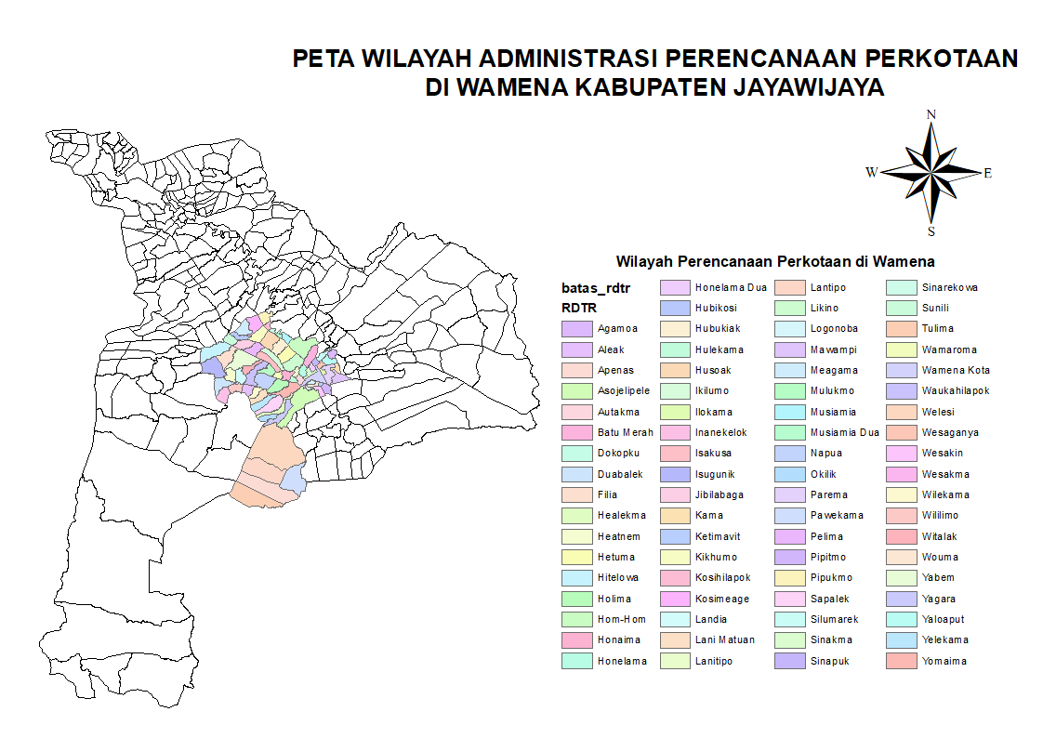

Gambar 1. Peta Wilayah Perencanaan Perkotaan Wamena

1. Pengumpulan Data
2. Penelitian ini menggunakan data yang didapatkan dari Kantor PUPR Kabupaten Jayawijaya, yaitu dan Rencana Detail Tata Ruang Perkotaan Wamena berbentuk peta *shapfile*.shp, peta administrasi Kabupaten Jayawijaya yang didownload melalui situs [*https://www.lapakgis.com*](https://www.lapakgis.com)*.*
3. Mengklasifikasi pola ruang yang menjadi Rencana Tata Ruang Wilayah perkotaan di Wamena Kabupaten Jayawijaya dan menyiapkan data peta *shapfile* dan data *file*.csv kuantitatif wilayah perencanaan perkotaan di wamena
4. Proses Pengolahan
5. Analisis pola spasial dan interpretasi hasil uji *Moran’s I*, dengan melakukan *moran test* menggunakan *software R*
6. Melakukan analisis spasial.
7. Analisis spasial *Global Moran's I* untuk mengukur pola ketergantungan spasial secara keseluruhan. *Global Moran's I* dapat nyatakan dengan persamaan berikut [11].

$$I=\frac{n}{\sum_{i=1}^{n}{\sum_{j=1}^{n}{wij}}}$$

$$⋅ \frac{\sum_{i=1}^{n}{\sum_{j=1}^{n}{w_{ij}\left(x_{i}-\overline{x}\right)}}}{\sum_{i=1}^{n}{{(x_{i}-\overline{x})}^{2}}}$$

Keterangan $n$ adalah jumlah unit geografis dalam analisis, $x_{i}$ dan $x_{j}$ adalah nilai-nilai variabel di unit ke- $i$ dan unit ke- $j$, $\overline{x}$ adalah rata-rata dari semua nilai variabel, $w_{ij}$*​* adalah bobot spasial antara unit ke- $i$ dan unit ke- $j$, yang menunjukkan tingkat ketergantungan spasial antara kedua unit.

1. Analisis *Local Moran's I* menggunakan autokorelasi pengidentifikasi *cluster* (*Hotspots* dan *Coldspots*) dalam penggunaan lahan dan variabel di suatu wilayah.

Persamaan *Local Moran's I*

$$I_{i}=\frac{x_{i}-\overline{x}}{S}\sum_{j=1}^{n}{w_{ij}}(x_{j}-\overline{x})$$

Keterangan $I_{i}$ ​ adalah nilai *Local Moran's I* untuk unit ke- $i$, $x_{i}$ adalah nilai variabel di unit ke- $i$, $\overline{x}$ adalah rata-rata dari semua nilai variabel dan $S$ adalah deviasi standar dari variabel.

1. Melakukan Uji *Getis-Ord G\** dan interpretasi yang dapat mendeteksi autokorelasi spasial lokal positif dan negatif antar lokasi perencanaan Tata Ruang Wiayah Perkotaan Wamena.
2. Kesimpulan

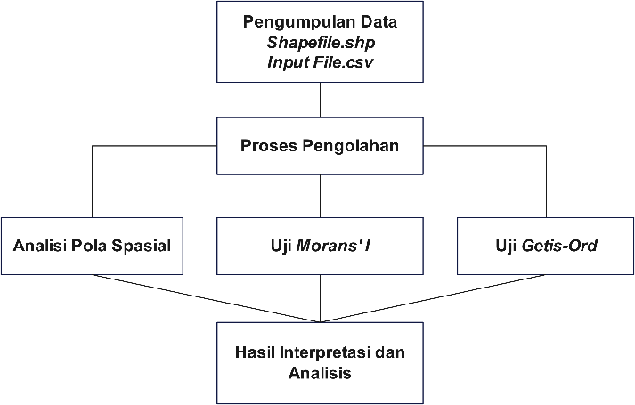

Gambar 2. Alur Tahapan Penelitian

**4. Hasil dan Pembahasan**

* 1. *Rencana Pola Ruang di Perkotaan Wamena*

Berdasarkan Perda No. 10 Tahun 2013 tentang RTRW Kabupaten Jayawijaya, Kawasan Perkotaan Wamena diperuntukkan sebagai permukiman perkotaan dan pertanian [12]. Berikut adalah tabel rencana pola ruang perkotaan Wamena berdasarkan kawasan budidaya dan kawasan lindung.

Tabel 1. Rencana Pola Ruang RTRW Di Perkotaan Wamena

|  |  |  |
| --- | --- | --- |
| Pola | Klasifikas | Luas (Ha) |
| Kawasan  Budidaya | Kawasan Bandara | 64,65 |
| Perkebunan Masyarakat/Belukar | 15,80 |
| Per. Perdesaan | 28,18 |
| Per. Perkotaan | 783,16 |
| Per. Lahan Basah | 149,27 |
| Per. Lahan Kering Datar | 211,18 |
| Per. Lahan Kering Lereng | 9,71 |
| Potensi Tambang | 14,60 |
| Kawasan  Lindung | Lindung Setempat/ Kebun LIPI | 117,20 |
| Sempadan Sungai | 76,61 |
| Total | 1.470,40 |

*Sumber: RTRW Kabupaten Jayawijaya tahun 2013-2033*

* 1. *Penguasaan dan Kepemilikan Lahan*

Analisis perubahan penguasaan dan kepemilikan lahan digunakan untuk mengetahui lahan yang berpotensi berdasarkan Rencana Tata Ruang Wilayah (RTRW) Kabupaten Jayawijaya. Faktor pendorong perubahan status kepemilikan lahan adalah faktor yang menyebabkan adanya perubahan status kepemilikan lahan yang terjadi pada Perkotaan Wamena. Secara lebih detail tabel perubahan penguasaan status kepemilikan lahan dengan pola ruang RTRW Kabupaten Jayawijaya sebagai berikut.

Tabel 2. Perubahan Penguasaan Status Kepemilikan Lahan Dengan Pola Ruang RTRW

|  |  |  |  |
| --- | --- | --- | --- |
| Distrik | Pola Ruang RTRW | Tipe Status  Kepemilikan Tanah | Luas  (Ha) |
| Hubikiak | Lindung Setempat | Hak Milik | 2,94 |
| Kosong | 1,35 |
| Perkebunan Masyarakat | Hak Milik | 14,88 |
| Hak Pakai | 0,00 |
| Kosong | 0,92 |
| Permukiman Perkotaan | Hak Guna Bangunan | 2,03 |
| Hak Milik | 143,52 |
| Hak Pakai | 0,80 |
| Kosong | 17,41 |
| Pertanian Lahan Basah | Hak Guna Bangunan | 3,07 |
| Hak Milik | 105,02 |
| Hak Pakai | 0,29 |
| Kosong | 21,64 |
| Pertanian Lahan Kering Datar | Hak Milik | 40,17 |
| Hak Pakai | 1,87 |
| Kosong | 1,40 |
| Potensi Tambang | Hak Milik | 4,41 |
| Kosong | 0,39 |
| Sempadan Sungai | Hak Milik | 7,12 |
| Hak Pakai | 0,02 |
| Kosong | 0,29 |
| Hubikosi | Lindung Setempat | Hak Milik | 0,25 |
| Hak Pakai | 109,30 |
| Kosong | 0,00 |
| Permukiman Perkotaan | Hak Milik | 6,12 |
| Hak Pakai | 32,30 |
| Kosong | 0,88 |
| Pertanian Lahan Kering Datar | Hak Pakai | 1,95 |
| Kosong | 0,01 |
| Pertanian Lahan Kering Lereng | Hak Pakai | 1,00 |
| Kosong | 0,02 |
| Sempadan Sungai | Hak Milik | 0,09 |
| Hak Pakai | 5,42 |
| Kosong | 0,00 |
| Napua | Permukiman Perkotaan | Hak Milik | 39,92 |
| Hak Pakai | 3,32 |
| Kosong | 12,51 |
| Pertanian Lahan Kering Datar | Hak Milik | 14,21 |
| Hak Pakai | 8,13 |
| Kosong | 4,93 |
| Pertanian Lahan Kering Lereng | Hak Milik | 6,21 |
| Kosong | 2,48 |
| Sempadan Sungai | Hak Milik | 15,32 |
| Hak Pakai | 0,01 |
| Kosong | 0,01 |
| Pelebaga | Lindung Setempat/ Kebun LIPI | Hak Milik | 2,95 |
| Kosong | 0,01 |
| Permukiman Perdesaan | Kosong | 1,52 |
| Pertanian Lahan Kering Datar | Hak Milik | 0,00 |
| Sempadan Sungai | Hak Milik | 0,01 |
| Wamena | Kawasan Bandara | Hak Milik | 1,65 |
| Hak Pakai | 50,62 |
| Kosong | 10,00 |
| Lindung Setempat/ Kebun LIPI | Hak Milik | 0,40 |
| Permukiman Perkotaan | Hak Guna Bangunan | 12,07 |
| Hak Milik | 296,76 |
| Hak Pakai | 74,58 |
| Kosong | 52,20 |
| Pertanian Lahan Basah | Hak Milik | 15,89 |
| Hak Pakai | 0,31 |
| Kosong | 1,36 |
| Pertanian Lahan Kering Datar | Hak Milik | 27,11 |
| Hak Pakai | 6,55 |
| Kosong | 12,95 |
| Potensi Tambang | Hak Milik | 9,66 |
| Kosong | 0,15 |
| Sempadan Sungai | Hak Milik | 30,02 |
| Hak Pakai | 4,21 |
| Kosong | 11,89 |
| Welesi | Permukiman Perdesaan | Hak Milik | 25,55 |
| Kosong | 1,11 |
| Pertanian Lahan Kering Datar | Hak Milik | 68,78 |
| Kosong | 15,19 |
| Sempadan Sungai | Hak Milik | 0,38 |
| Kosong | 0,00 |
| Wesaput | Kawasan Bandara | Hak Milik | 2,07 |
| Hak Pakai | 0,09 |
| Kosong | 0,23 |
| Permukiman Perkotaan | Hak Milik | 80,23 |
| Hak Pakai | 1,76 |
| Kosong | 4,04 |
| Pertanian Lahan Basah | Hak Milik | 1,50 |
| Wouma | Permukiman Perkotaan | Hak Milik | 2,71 |
| Kosong | 0,00 |
| Pertanian Lahan Basah | Hak Milik | 0,19 |
| Pertanian Lahan Kering Datar | Hak Milik | 7,92 |
| Kosong | 0,01 |
| Sempadan Sungai | Hak Milik | 1,48 |
|  | Kosong | 0,36 |
| Total | | | 1.470,41 |

*Sumber: RTRW Kabupaten Jayawijaya 2013 dan Kantah Kabupaten Jayawijiaya, Tahun 2022*

* 1. *Analissi Pola Spasial*

Dilakukan dengan fungsi *Moran Test* pada *software* *R* dengan sepuluh variabel pada tabel yaitu perhitungan nilai *Local Moran’s I* dan nilai ekspetasi *E(I)*. Hasil perhitungan dan interpretasi dapat dilihat pada tabel berikut.

Tabel 3. Hasil *Index Moran* *(I)* dan interpretasi

|  |  |  |  |
| --- | --- | --- | --- |
| *Variable* | *I* | *E(I)* | *Spatial Pola* |
| bandara | -0.0506649072 | -0.0136986301 | ***cluster*** |
| kebun | -0.0195373905 | -0.0136986301 | ***not sure*** |
| desa | -0.032815967 | -0.013698630 | ***cluster*** |
| kota | 0.002830015 | -0.013698630 | ***dispersed*** |
| tani_basah | -0.0245889226 | -0.0136986301 | ***not sure*** |
| tani_datar | -0.052065467 | -0.013698630 | *cluster* |
| tani_lereng | -0.0194510665 | -0.0136986301 | ***not sure*** |
| tambang | -0.035489733 | -0.013698630 | ***cluster*** |
| lindung | -0.0230206012 | -0.0136986301 | ***cluster*** |
| sungai | -0.078116892 | -0.013698630 | ***cluster*** |

Berdasarkan hasil perhitungan nilai *I* dan *E(I)* yang diuraikan pada tabel 3, terlihat bahwa terdapat tiga pola spasial yang terbentuk yakni pola *cluster* (mengelompok), pola *dispersed* (tersebar) dan pola *not sure* (tidak pasti). Pola *cluster* terdapat pada enam kawasan yaitu Kawasan Bandara (bandara), Permukiman Perdesaan (desa), Pertanian Lahan Kering Datar (tani_datar), Potensi Tambang (tambang), Lindung Setempat/ Kebun LIPI (lindung), Sempadan Sungai (sungai). Pola *not sure* terdapat pada kawasan Perkebunan Masyarakat/Belukar (kebun), kawasan Pertanian Lahan Basah (tani_basah) dan Pertanian Lahan Kering Lereng (tani_lereng).

Pola mengelompok (*cluster*) terbentuk karena nilai *I*>*E(I)*, Pola tersebar (*dispersed*) terbentuk karena nilai *I*<*E(I)* dan pola tidak pasti (*not sure*) terbentuk karena nilai *I* mendekati 0 sehingga menunjukkan pola spasial yang tidak pasti, yaitu bisa *cluster* atau *dispersed.*

* 1. *Uji Indeks Moran’s*

Digunakan untuk mengukur autokorelasi spasial. Autokorelasi spasial adalah hubungan antara nilai-nilai yang diamati pada unit analisis yang berdekatan. Berikut tabel hasil uji indeks *Moran’s I*

Tabel 4. Hasil Uji Nilai *Indeks Moran’s I*

|  |  |  |
| --- | --- | --- |
| *Variable* | *Indeks Moran’s* | *p-value* |
| Bandara | -3.106 | 0.001896 |
| Kebun | -0.51853 | 0.6041 |
| Desa | -1.5138 | 0.1301 |
| Kota | 0.40991 | 0.6819 |
| Tani_Basah | -0.62202 | 0.5339 |
| Tani_Datar | -0.68362 | 0.4942 |
| Tani_Lereng | -0.35475 | 0.7228 |
| Tambang | -0.52327 | 0.6008 |
| Lindung | -0.76271 | 0.4456 |
| Sungai | -1.7691 | 0.07688 |

Hasil uji *Moran’s I* pada Tabel 4 memberikan informasi bahwa, pada kawasan bandara, memiliki hasil uji indeks *Moran's* -3.106 dan *p-value* 0.001896, dapat disimpulkan bahwa terdapat autokorelasi positif yang signifikan. Artinya, nilai-nilai variabel yang berdekatan secara spasial cenderung memiliki nilai yang sama atau mendekati sama. Kawasan Perkebunan dengan hasil uji indeks *Moran's* -0.51853 dan *p-value* 0.6041, dapat disimpulkan bahwa tidak terdapat autokorelasi spasial yang signifikan pada data. Sehingga, variabel yang berdekatan secara spasial tidak cenderung memiliki nilai yang sama atau mendekati sama.

Sedangkan, hasil uji indeks *Moran's* dan *p-value* pada kawasan perdesaan, perkotaan, pertanian lahan basa, pertanian lahan kering datar, pertanian lahan kering lereng, kawasan pertambangan, kawasan Lindung dan kawasan Sempadan Sungai dapat disimpulkan bahwa, adanya autokorelasi spasial pada data yang diuji. Artinya, ada kemungkinan terdapat hubungan antara nilai variabel yang diuji pada wilayah-wilayah yang berdekatan. Namun, hubungan tersebut tidak signifikan secara statistik, yang menunjukkan bahwa hasil uji pada kawasan-kawasan ini dapat terjadi secara kebetulan.

Tabel 5. Hasil *Getis-Ord* dan Interpretasi

|  |  |  |  |
| --- | --- | --- | --- |
| *Variable* | *Global G\** | *E(I)* | *Spatial Pola* |
| bandara | 1.00000000 | 0.06775268 | *cluster* |
| kebun | NaN | 0.06775268 | *dispersed* |
| desa | 0.00000000 | 0.06775268 | *dispersed* |
| kota | 0.36067655 | 0.06775268 | *cluster* |
| tani_basah | 0.0001125216 | 0.0677526842 | *dispersed* |
| tani_datar | 0.005211291 | 0.067752684 | *cluster* |
| tani_lereng | 0.00000000 | 0.06775268 | *dispersed* |
| tambang | 0.00000000 | 0.06775268 | *dispersed* |
| lindung | 0.37985797 | 0.06775268 | *cluster* |
| sungai | 0.08379925 | 0.06775268 | *cluster* |

Hasil perhitungan dan Interpretasi nilai *Global G\** dan *E(I*) pada tabel 5 diatas, terdapat dua pola spasial yang terbentuk yakni pola *cluster* (mengelompok) terdapat pada Kawasan Bandara (bandara), Perkotaan (kota), Pertanian Lahan Kering Datar (tani_datar), Lindung Setempat/ Kebun LIPI (lindung), dan Sempadan Sungai (sungai).

Pola spasial *cluster* adalah pola spasial di mana nilai variabel yang dianalisis cenderung berkumpul di suatu wilayah tertentu. Dalam kasus perubahan penguasaan status kepemilikan lahan dengan pola ruang RTRW Kabupaten Jayawijaya, nilai  *Getis-Ord Gi*\* yang tinggi menunjukkan bahwa terdapat pola spasial *cluster*. Nilai *E (I)* yang rendah menunjukkan bahwa pola spasial tersebut memiliki signifikansi yang tinggi. Artinya, pola spasial *cluster* tersebut bukan merupakan hasil kebetulan, tetapi memang ada faktor-faktor yang menyebabkan terjadinya pola tersebut.

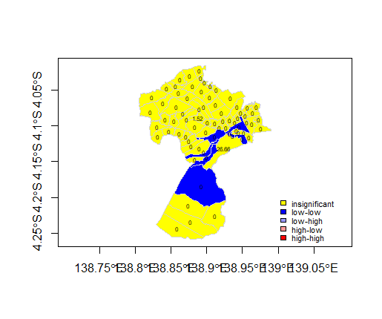

(c). Kawasan Perdesaan

Sedangkan, Pola *dispersed* (tersebar) terdapat pada kawasan Perkebunan Masyarakat/Belukar (kebun), Permukiman Perdesaan (desa), kawasan Pertanian Lahan Basah (tani_basah) dan Pertanian Lahan Kering Lereng (tani_lereng) dan kawasan Pertambangan. Pola spasial *dispersed* adalah pola spasial di mana nilai variabel yang dianalisis tersebar secara merata di seluruh wilayah. Dalam kasus ini, pada tabel diatas menghasilkan nilai *Getis-Ord Gi\** yang sama dengan 0 dan Nilai *E (I)* yang rendah menunjukkan bahwa, tidak ada wilayah-wilayah tersebut yang mengalami perubahan penguasaan status kepemilikan lahan secara signifikan dan, tidak ada faktor-faktor yang menyebabkan terjadinya pola spasial tersebut.

* 1. *Local Indicator of Spatial Association (LISA)*

*LISA* digunakan untuk mendeteksi autokorelasi spasial lokal yang merupakan hubungan antara nilai-nilai yang diamati pada unit analisis yang berdekatan, yang difokuskan pada wilayah tertentu. Dalam penelitian ini difokuskan pada daerah hotspots (*H-H*). Hal ini dikarenakan *hotspots (H-H)* menunjukkan perubahan status kepemilikan tanah yang masih belum optimal sesuai dengan pola rencana tata ruang wilayah di Wamena. Berikut adalah hasil visualisasi Lisa pada wilayah Rencana Tata Ruang Perkotaan di Wamena.

(a). Kawasan Bandara

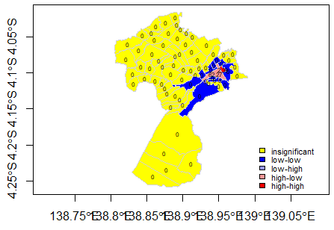

(b). Kawasan Perkebunan

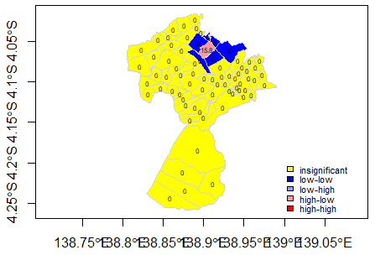

Secara keseluruhan pola spasial *hotspots* (*High-High*) terlihat pada empat kawasan yaitu kawasan Bandara gambar (a) yang meliputi distrik Wesaput kelurahan Ilokama *hotspots* (*High-High*). Gambar (d) merupakan visualisasi untuk kawasan Perkotaan yang meliputi distrik Napua desa Yomaima *hotspots* (*High-High*) dan distrik Wesaput kelurahan Kelurahan

(c). Kawasan Perdesaan

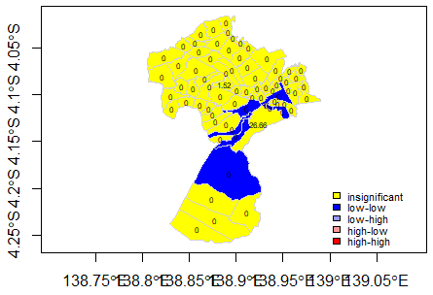

(d). Kawasan Perkotaan

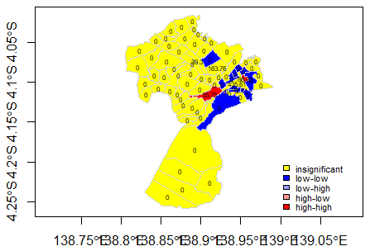

(e). Kawasan tani basah

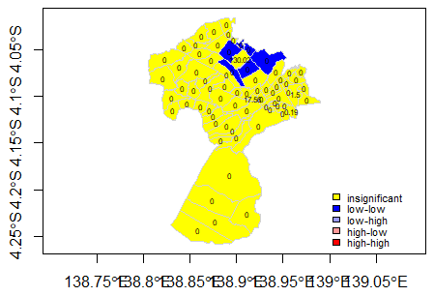

(f). Kawasan tani datar

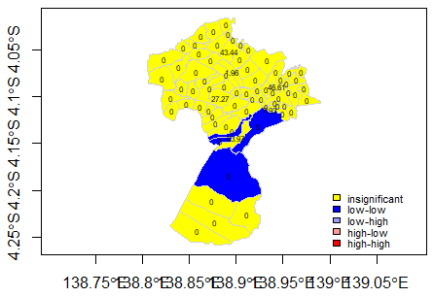

(g). Kawasan tani lereng

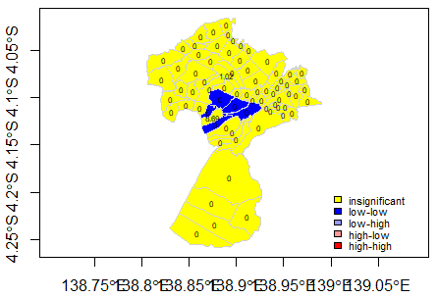

(h). Kawasan Tambang

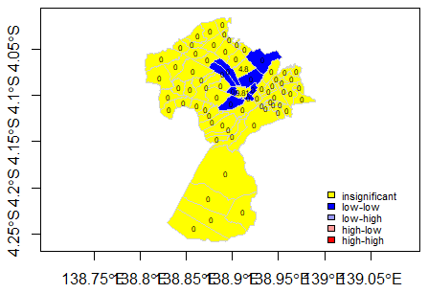

(i). Kawasan lindung

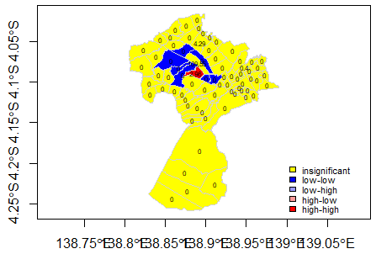

(j). Kawasan sungai

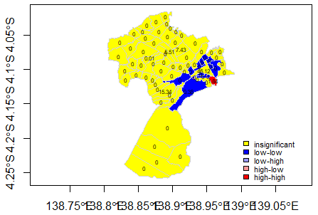

Gambar Kawasan Bandara (a), Per. Masyarakat (b), Per. Pedesaan (c), Per. Perkotaan (d), Per. Lahan Basah (e), Per. Lahan Datar(f), Per Lahan Lereng (g), Potensi tambang (h), Lindung Setempat (i), Sempadan Sungai (j)

Gambar (i) adalah hasil visualisasi Pada kawasan Lindung Setempat/ Kebun LIPI, dimana pola *hotspots* (*High-High*) meliputi distrik Pelebaga desa Mulukmo. Selanjutnya, untuk Kawasan Sempadan Sungai gambar (j) daerah *hotspots* (*High-High*) terlihat pada distrik Wouma Desa Pipitmo.

Tabel 6. Hasil Analisis Pola Spasial Peta *LISA*

|  |  |  |  |  |
| --- | --- | --- | --- | --- |
| Variabel | Distrik | Desa | Pola Spasial | Ket |
| bandara | Hubikiak | *-* | *insignificant* | Gambar (a). Kawasan Bandara |
| Hubikosi | *-* | *insignificant* |
| Napua | Yomaima | *low-low* |
| Pelebaga | - | *insignificant* |
| Welesi | Asojelipele | *low-low* |
| Wamena | Wamena Kota | *high-low* |
|  | sinapuk | *low-low* |
|  | honelama dua | *low-low* |
|  | sinakma | *low-low* |
|  | Autakma | *low-low* |
| Wesaput | ilokama | *high-high* |
|  | Parema | *low-low* |
|  | Wesaganya | *low-low* |
| Wouma | Pipitmo | *low-low* |
|  | Ketimavit | *low-low* |
|  | Wesakma | *low-low* |
|  | Wouma | *low-low* |
| kebun | Hubikiak | Husoak | *low-low* | Gambar (b). Kawasan  Perkebunan |
|  | Musiaima | *low-low* |
|  | Musiaima Dua | *low-low* |
|  | Hubikiak | *high-low* |
|  | Hom-hom | *low-low* |
| Hubikosi | Ikilumo | *low-low* |
| Napua | - | *insignificant* |
| Pelebaga | - | *insignificant* |
| Welesi | - | *insignificant* |
| Wamena | - | *insignificant* |
| Wesaput | - | *insignificant* |
| Wouma | - | *insignificant* |
| desa | Hubikiak |  | *insignificant* | Gambar (c). Kawasan  Perdesaan |
| Hubikosi |  | *insignificant* |
| Napua | Healekma | *low-low* |
|  | Yomaima | *low-low* |
| Pelebaga |  | *insignificant* |
| Welesi | Welesi | *low-low* |
|  | Yagara | *low-low* |
| Wamena | Wamena Kota | *low-low* |
| Wesaput | - | *insignificant* |
| Wouma | Sinarekowa | *low-low* |
|  | Wesakin | *low-low* |
| kota | Hubikiak | Hetuma | *low-low* | Gambar (d).  Kawasan Perkotaan |
| Hubikosi |  | *insignificant* |
| Napua | Yomaima | *high-high* |
| Pelebaga |  | *insignificant* |
| Welesi | Asojelipele | *low-low* |
| Wamena | Sinapuk | *low-low* |
|  | Honelama Dua | *low-low* |
|  | Sinakma | *low-low* |
|  | Autakma | *low-low* |
| Wesaput | ilokama | *high-high* |
|  | Parema | *low-low* |
|  | Wesaganya | *low-low* |
| Wouma | Pipitmo | *low-low* |
|  | Ketimavit | *low-low* |
|  | Wouma | *low-low* |
|  | Logonoba | *low-low* |
|  |  | *low-low* |
| tani_basah | Hubikiak | Ikilumo | *low-low* | Gambar (e).  Kawasan Pertanian lahan basah |
|  | Hetuma | *low-low* |
|  | Hom-hom | *low-low* |
|  | Musiaima Dua | *low-low* |
|  | Husoak | *low-low* |
|  | Musiaima | *low-low* |
| Hubikosi |  | *insignificant* |
| Napua |  | *insignificant* |
| Pelebaga |  | *insignificant* |
| Welesi |  | *insignificant* |
| Wamena |  | *insignificant* |
| Wesaput |  | *insignificant* |
| Wouma |  | *insignificant* |
| tani_datar | Hubikiak |  | *insignificant* | Gambar (f).  Kawasan Pertanian lahan datar |
| Hubikosi |  | *insignificant* |
| Napua | Okilik | *low-low* |
|  | Healekma | *low-low* |
| Pelebaga |  | *insignificant* |
| Welesi | Welesi | *low-low* |
|  | Asojelipele | *low-low* |
| Wamena |  | *insignificant* |
| Wesaput |  | *insignificant* |
| Wouma |  | *insignificant* |
| tani_lereng | Hubikiak |  | *insignificant* | Gambar (g).  Kawasan Pertanian lahan lereng |
| Hubikosi |  | *insignificant* |
| Napua | Yomaima | *low-low* |
|  | Holima | *low-low* |
|  | Napua | *low-low* |
|  | Yelekama | *low-low* |
|  | Wilekama | *low-low* |
| Pelebaga |  | *insignificant* |
| Welesi |  | *insignificant* |
| Wamena |  | *insignificant* |
| Wesaput |  | *insignificant* |
| Wouma |  | *insignificant* |
| tambang | Hubikiak | Likino | *low-low* | Gambar (h).  Kawasan potensi pertambangan |
|  | Hom-hom | *low-low* |
| Hubikosi | Ikilumo | *low-low* |
|  | Isakusa | *low-low* |
| Napua | Holima | *low-low* |
| Pelebaga |  | *insignificant* |
| Welesi |  | *insignificant* |
| Wamena | Lanitipo | *low-ow* |
|  | Hulekama | *low-low* |
|  | Wamaroma | *low-low* |
| Wesaput |  | *insignificant* |
| Wouma |  | *insignificant* |
| lindung | Hubikiak |  | *insignificant* | Gambar (i).  Kawasan Lindung |
| Hubikosi | Ikilumo | *low-low* |
|  | Pelima | *low-low* |
| Napua |  | *insignificant* |
| Pelebaga | Mulukmo | *high-high* |
|  | Waukahilapok | *low-low* |
|  | Witalak | *low-low* |
|  | Yabem | *low-low* |
| Welesi |  | *insignificant* |
| Wamena |  | *insignificant* |
| Wesaput |  | *insignificant* |
| Wouma |  | *insignificant* |
| sungai | Hubikiak | - | *insignificant* | Gambar (j).  Kawasan Sempadan Sungai |
| Hubikosi | - | *insignificant* |
| Napua | - | *insignificant* |
| Pelebaga | - | *insignificant* |
| Welesi | Asojelipele | *low-low* |
| Wamena | Autakma | *low-low* |
|  | Sinakma | *low-low* |
|  | Honelama Dua | *low-low* |
|  | Sinapuk | *low-low* |
| Wesaput | Parema | *low-low* |
|  | Ilokama | *low-low* |
|  | Wesaganya | *low-low* |
| Wouma | Pipitmo | *high-high* |
|  | Ketimavit | *low-low* |
|  | Wouma | *low-low* |
|  | Logonoba | *low-low* |

Tabel 6 diatas, menjelaskan bahwa kawasan dengan pola spasial *hotspots (High-High)* merupakan daerah-daerah yang kemungkinan terdapat pola ruang yang tidak sesuai dengan tipe status kepemilikan tanah. Hal tersebut dapat dlilihat pada adanya status kepemilikan hak milik pada pola ruang yang ada (lihat tabel 4.2)

Sedangkan kawasan dengan pola spasial *hotspots (High-Low)* dan (*Low-Low*) menunjukkan daerah-daerah yang memiliki potensi berpengaruh terhadap status kepemilikan hak milik pada pola RTRW di Wamena.

* 1. *Uji Getis-Ord*

Uji *Getis-Ord* digunakan untuk mendeteksi autokorelasi spasial lokal positif. Autokorelasi spasial lokal positif adalah hubungan antara nilai-nilai yang diamati pada unit analisis yang berdekatan, dimana unit analisis dengan nilai yang tinggi cenderung dikelilingi oleh unit analisis lain dengan nilai yang tinggi juga.

Tabel 7. Hasil Uji Nilai *Getis-Ord*

|  |  |  |
| --- | --- | --- |
| *Variable* | *Getis-Ord global* | *p-value* |
| Bandara | 3.7094 | 0.0001039 |
| Kebun | NaN | NA |
| Desa | -0.26959 | 0.6063 |
| Kota | 2.5542 | 0.005321 |
| Tani_Basah | -0.2975 | 0.617 |
| Tani_Datar | -0.63102 | 0.736 |
| Tani_Lereng | -0.26959 | 0.6063 |
| Tambang | -0.26959 | 0.6063 |
| Lindung | 1.8524 | 0.03199 |
| Sungai | 0.12958 | 0.4484 |

Pada tabel 7. Memberikan informasi bahwa pada Kawasan Bandara, Kota, lindung dan kawasan sungai memiliki nilai *Getis-Ord* dan *p-value* positif ini menunjukkan adanya pola autokorelasi spasial konsentrasi yang signifikan. Pada kawasan desa, tani_basah, tani_datar, tani_lereng dan kawasan Tambang memiliki nilai *Getis-Ord* negatif dan *p-value* positif. Interpretasi ini menunjukkan bahwa terdapat pola penyebaran yang signifikan di wilayah tersebut.

1. **Kesimpulan**

Berdasarkan hasil perhitungan nilai *I* dan *E(I)* pada tabel 3, terlihat bahwa terdapat tiga pola spasial yang terbentuk yakni pola *cluster* (mengelompok), pola *dispersed* (tersebar) dan pola *not sure* (tidak pasti). Pola mengelompok (*cluster*) terbentuk karena nilai *I>E(I)*, Pola tersebar (*dispersed*) terbentuk karena nilai *I<E(I)* dan pola tidak pasti (*not sure*) terbentuk karena nilai *I* mendekati 0 sehingga menunjukkan pola spasial yang tidak pasti, yaitu bisa *cluster* atau *dispersed*. Hasil perhitungan dan Interpretasi nilai *Global G\** dan *E(I)* pada tabel 5, terdapat dua pola spasial yang terbentuk yakni pola *cluster* (mengelompok) terdapat pada Kawasan Bandara (bandara), Perkotaan (kota), Pertanian Lahan Kering Datar (tani_datar), Lindung Setempat/ Kebun LIPI (lindung), dan Sempadan Sungai (sungai).

Dalam kasus perubahan penguasaan status kepemilikan lahan dengan pola ruang RTRW Kabupaten Jayawijaya, nilai *Getis-Ord Gi\** yang tinggi menunjukkan bahwa terdapat pola spasial *cluster*. Nilai *E (I)* yang rendah menunjukkan bahwa pola spasial tersebut memiliki signifikansi yang tinggi yang menunjukkan bahwa, memang ada faktor-faktor yang menyebabkan terjadinya pola tersebut. Pola dispersed (tersebar) terdapat pada kawasan Perkebunan Masyarakat/Belukar (kebun), Permukiman Perdesaan (desa), kawasan Pertanian Lahan Basah (tani_basah) dan Pertanian Lahan Kering Lereng (tani_lereng) dan kawasan Pertambangan. Pada tabel 5 menghasilkan nilai *Getis-Ord Gi\** yang sama dengan 0 dan Nilai *E (I)* yang rendah menunjukkan bahwa tidak ada wilayah-wilayah tersebut yang mengalami perubahan penguasaan status kepemilikan lahan secara signifikan dan, tidak ada faktor-faktor yang menyebabkan terjadinya pola spasial tersebut.

Berdasarkan kesimpulan diatas, analisis terkait Rencana Pola Ruang di Perkotaan Wamena terhadap perubahan penguasaan dan status kepemilikan lahan kemungkinan terdapat beberapa pola ruang yang tidak sesuai dengan status kepemilikan tanah. Hal ini dapat dilihat pada adanya status kepemilikan (hak milik, hak pakai, hak guna bangunan dan kosong) pada tabel 3 yang, menunjukkan adanya penyimpangan atau belum sesuai dari rencana pola ruang.

Sehingga, Faktor-faktor pendorong terjadinya perubahan penguasaan dan kepemilikan lahan perlu dipantau lebih lanjut agar tidak mempengaruhi terhadap pola Rencana Tata Ruang Wilayah (RTRW) di Kabupaten Jayawijaya.

**Ucapan Terima Kasih**

Ucapan terima kasih kepada Dekan Fakultas Teknologi Informasi, Kaprodi Magister Sistem Informasi Universitas Kristen Satya Wacana dan juga kepada semua pihak yang telah membantu dalam penelitian ini.

**Daftar Pustaka**

X. Su *et al.*, “Identifying Ecological Security Patterns Based on Ecosystem Services Is a Significative Practice for Sustainable Development in Southwest China,” *Front. Ecol. Evol.*, vol. 9, pp. 1–13, 2022, doi: 10.3389/fevo.2021.810204.

P. Dan, P. Wilayah, P. Pengembangan, W. Dari, and W. Ke, “Perencanaan dan pengembangan wilayah”.

A. Simatauw, E. Sediyono, and S. Y. J. Prasetyo, “Autokorelasi Spasial Untuk Analisis Pola Pengawasan Kawasan Lindung Di Kota Ambon Maluku,” *Teknika*, vol. 8, no. 1, pp. 36–43, 2019, doi: 10.34148/teknika.v8i1.144.

W. Lestari, A. S. Brata, A. Anhar, and S. Rahmawati, “Analisis Autokorelasi Spasial Global dan Lokal Pada Data Kemiskinan Provinsi Bali,” *Jambura J. Math.*, vol. 5, no. 1, pp. 218–229, 2023, doi: 10.34312/jjom.v5i1.18681.

K. R. Rahmad Igarta and F. Handayani, “Analisis Spasial Sektor Pariwisata di Provinsi Kalimantan Selatan,” *J. Borneo Adm.*, vol. 16, no. 1, pp. 81–100, 2020, doi: 10.24258/jba.v16i1.628.

D. Yunitasari and A. Firdaus, “Analisis Spasial Keterkaitan Perekonomian Wilayah Dan Pendapatan Daerah Di Indonesia Dan Filipina,” *BISMA J. Bisnis dan Manaj.*, vol. 16, no. 1, p. 28, 2022, doi: 10.19184/bisma.v16i1.13804.

R. Marinda, S. R.P. Sitorus, and D. O. Pribadi, “Analisis Pola Spasial Persebaran Kawasan Lahan Pertanian Pangan Berkelanjutan Di Kabupaten Karawang,” *J. Geogr.*, vol. 12, no. 02, p. 161, 2020, doi: 10.24114/jg.v12i02.17646.

M. Agraria, D. A. N. Tata, K. Badan, P. Nasional, K. Badan, and P. Nasional, “Menteri agraria dan tata ruang/ kepala badan pertanahan nasional,” 2018.

A. Lutfi, M. K. Aidid, and S. Sudarmin, “Identifikasi Autokorelasi Spasial Angka Partisipasi Sekolah di Provinsi Sulawesi Selatan Menggunakan Indeks Moran,” *J. Stat. Its Appl. Teach. Res.*, vol. 1, no. 2, pp. 1–8, 2019, [Online]. Available: https://doi.org/10.35580/variansi.v1i2.9354

T. N. Lina, E. Sediyono, and S. Y. J. Prasetyo, “Analisis Pemanfaatan Kawasan Wilayah Pesisir Menggunakan Local Indicators of Spatial Association (Lisa) (Studi Kasus : Kabupaten Kulon Progo),” *Simetris J. Tek. Mesin, Elektro dan Ilmu Komput.*, vol. 8, no. 2, p. 781, 2017, doi: 10.24176/simet.v8i2.1608.

H. Fuadzy, H. Prasetyowati, E. S. Marliyanih, A. Hendra, and A. M. Dadang, “Autokorelasi Spasial Demam Berdarah Dengue di Kota Tasikmalaya,” vol. 13, no. 2, 2021.